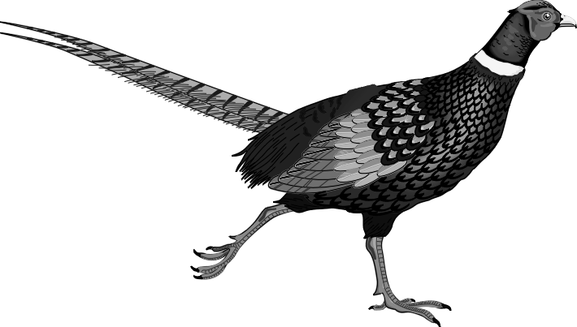

Институт спектроскопии РАН
Научный совет РАН по
спектроскопии атомов и молекул

проводят

XVIII конференцию по Фундаментальной Атомной Спектроскопии
(ФАС - XVIII)
(22-26 октября 2007 г., Звенигород, Московская обл.)
Адреса Оргкомитета:
Почтовый – 119991 Москва, Ленинский пр., 53, Научный совет РАН по спектроскопии, Л.А.Буреевой
Электронный – bureyeva@sci.lebedev.ru

Тел. /Факс: (495) 135 1420

XVIII Конференция по Фундаментальной Атомной Спектроскопии традиционно посвящена фундаментальным направлениям в области атомной спектроскопии.
Проблемы, связанные с наиболее активно развивающимися направлениями в области атомной спектроскопии, в том числе:
энергетическая структура атомов и ионов, спектроскопия многозарядных ионов, скорости элементарных процессов (рекомбинации, ионизации, перезарядки, столкновениям и др.) и диагностика плазмы, кинетика атомных состояний и спектры в плотной плазме, в астрофизических объектах, взаимодействие атомов и ионов с электромагнитными полями, спектроскопия атомных систем с высоким временным разрешением, спектроскопия единичных нанообъектов и наноструктур. и др.
будут предметом приоритетного рассмотрения на ФАС-XVIII.
Работа Конференции будет проходить в Звенигородском пансионате Российской Академии наук.
Перед началом Конференции будет издан Сборник ТЕЗИСОВ ДОКЛАДОВ.

ОРГВЗНОС – 1000 рублей.

СТРОГИЕ ДАТЫ
1июня 2007 г.
ЗАЯВКА НА УЧАСТИЕ - Желающих принять участие в работе Съезда просим заполнить и прислать в адрес Оргкомитета прилагаемую РЕГИСТРАЦИОННУЮ ФОРМУ до 1 июня 2007 г. по электронному адресу: bureyeva@sci.lebedev.ru.

1 июля 2007 г.
ТЕЗИСЫ докладов в формате WinWord объемом не более 2-х страниц (название - печатными буквами, строкой ниже - ф.и.о. авторов, строкой ниже - полный почтовый адрес организации, электронный адрес, пустая строка и далее текст через 1,5 интервала, печатное поле 15х24 кв.см, шрифт Times New Roman, размер шрифта 12pt) просим прислать до 1 июля 20057г. по электронному адресу: bureyeva@sci.lebedev.ru

15 июля 2007 г.
ОРГВЗНОС – 1000 рублей и оплату проживания в Пансионате (ориентировочно – 1000 руб./сутки) просим перевести до 15 июля 2007 г.. Уточненная стоимость проживания и банковский счет Института спектроскопии РАН для перевода денег будут сообщены дополнительно. В связи с достаточно сложной схемой прохождения денег через бухгалтерии институтов, просим, по возможности, объединять переводы в один из каждого института с указанием фамилий участников.

1 сентября 2007 г.
Рассылка ПРИГЛАШЕНИЙ с указанием формы доклады.
Оргкомитет оставляет за собой право на изменение срока проведения Конференции в случае задержки финансовой поддержки.
Адреса Оргкомитета:
Почтовый – 119991 Москва, Ленинский пр., 53, Научный совет РАН по спектроскопии, Л.А.Буреевой
Электронный - bureyeva@sci.lebedev.ru

Тел./Факс: (495) 135 1420
ОРГКОМИТЕТ XVIII Конференции по Фундаментальной Атомной Спектроскопии

XVIII Конференция по Фундаментальной Атомной Спектроскопии

РЕГИСТРАЦИОННАЯ ФОРМА

1. Фамилия _____________________________________________________________
2. Имя _________________________________________________________________
3. Отчество _____________________________________________________________
4. Дата рождения ________________________________________________________
5. Звание, должность _____________________________________________________
6. Область спектроскопии ________________________________________________
______________________________________________________________________
7. Организация (полное название) __________________________________________
______________________________________________________________________
8. Почтовый адрес организации ___________________________________________
______________________________________________________________________
9. Домашний адрес ______________________________________________________
______________________________________________________________________
10.E-mail _______________________________________________________________
11.Домашний телефон ___________________________________________________
12.Служебный телефон __________________________________________________
13.Факс ________________________________________________________________
14.Название доклада _____________________________________________________
______________________________________________________________________
______________________________________________________________________
Соавторы _____________________________________________________________
______________________________________________________________________
15. Название Фонда и № гранта ____________________________________________

Дата

